Nome: ________________________________________________ Data: ________________

1. O que aconteceu a 5 de Outubro de 1910? ______________________________________

___________________________________________________________________________

2. Quais passaram a ser os novos símbolos do país? ________________________________

___________________________________________________________________________

3. Como se chama o 1.º Presidente da República eleito em 1911? _____________________

___________________________________________________________________________

___________________________________________________________________________

4. O que aconteceu a 28 de Maio de 1926? ________________________________________

___________________________________________________________________________

5. Em 1928, o general Carmona tomou posse como Presidente da República. Que

personalidade convidou ele para ministro das finanças? ______________________________

___________________________________________________________________________

6. Salazar criou uma polícia que perseguia quem não concordasse com o regime. Que polícia

era essa? ___________________________________________________________________

___________________________________________________________________________

7. Em 1961, Portugal estava envolvido numa guerra. Que guerra era essa? ______________

___________________________________________________________________________

8. Como se chamava o movimento que planeou e desencadeou a Revolução do 25 de Abril

de 1974? ___________________________________________________________________

___________________________________________________________________________

9. Quem o constituía? _________________________________________________________

___________________________________________________________________________

10. Escrever o nome das cinco colónias que se tornaram independentes com o 25 de Abril?

___________________________________________________________________________

___________________________________________________________________________

1. Ao conjunto dos planetas e corpos celestes que giram em torno do Sol dá-se o nome de

___________________________________________________________________________

2. A Terra tem a forma de uma _________________________________________________

3. Os planetas são astros que giram à volta ______________________________________ e

que não irradiam _________________________________________.

4. A Lua é um _______________________________________________________________

5. A Lua gira à volta __________________________________________________________

6. A claridade que a Lua envia para a Terra é a luz do _______________________________

7. Os planetas que constituem o Sistema Solar são _________________________________

8. Escrever os seus nomes por ordem:
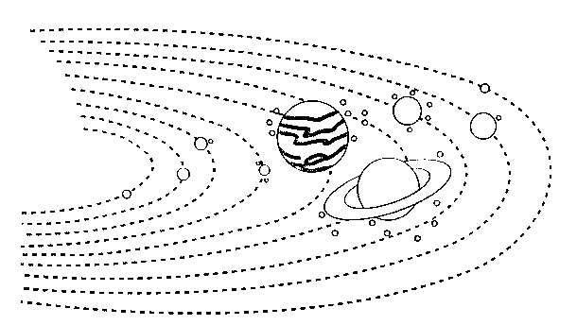

8.1. Desenhar e escrever o nome da principal estrela do Sistema Solar.
1
2
3
4
5
6
7
8
9
9. Completar:

Movimento de ... | Demora... | Dá origem...
Movimento de
rotação
Movimento de
translação

10. O 1.º planeta a contar do Sol é ______________________ e o último é _____________

11. O 3.º planeta a contar do Sol é o planeta ______________________________

12. Observar as figuras e identificar as fases da Lua.

